**参考文献：**<https://blog.csdn.net/wufewu/article/details/84801600>

部署前准备

[root@localhost /]# vi /etc/sysconfig/selinux

将SELINUX的值改成disabled，如下：

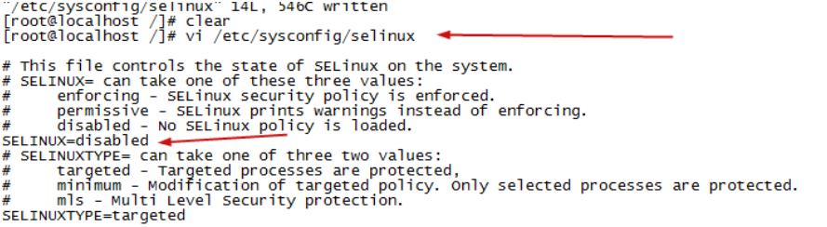

[root@localhost /]# reboot

开启端口

添加端口：firewall-cmd --zone=public --add-port=22122/tcp --permanent

生效：firewall-cmd --reload

1.docker pull season/fastdfs (下载镜像)

2.新建容器

**使用docker镜像构建tracker容器（跟踪服务器，起到调度的作用）**

docker run -ti -d --name trakcer -v ~/usr/trakcer_data:/fastdfs/tracker/data --net=host season/fastdfs tracker

**使用docker镜像构建storage容器（存储服务器，提供容量和备份服务）**

docker run -tid --name storage -v ~/usr/storage_data:/fastdfs/storage/data -v ~/store_path:/fastdfs/store_path --net=host -e TRACKER_SERVER:192.168.209.191:22122 season/fastdfs storage

**3.此时两个服务都以启动，进行服务的配置。**

进入storage容器，到storage的配置文件中配置http访问的端口，配置文件在**fdfs_conf**目录下的**storage.conf**

docker exec -it storage bash

cd fdfs_conf

more storage.conf

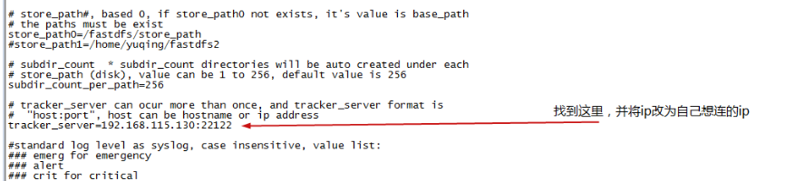

将修改后的配置文件拷贝到storagee的配置目录下：

[root@localhost ~]# docker cp ~/storage.conf storage:/fdfs_conf/

重新启动storage容器

[root@localhost ~]# docker stop storage
[root@localhost ~]# docker start storage

查看tracker容器和storage容器的关联

[root@localhost ~]# docker exec -it storage bash
root@localhost:/# cd fdfs_conf
root@localhost:/fdfs_conf# fdfs_monitor storage.conf

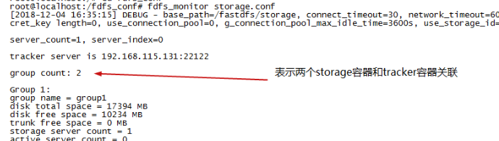

**4.在docker模拟客户端上传文件到storage容器**

开启一个客户端

[root@localhost 00]# docker run -tid --name fdfs_sh --net=host season/fastdfs sh

更改配置文件，因为之前已经改过一次了，所以现在直接拷贝

[root@localhost 00]# docker cp ~/storage.conf fdfs_sh:/fdfs_conf/

创建一个txt文件

root@localhost 00]# docker exec -it fdfs_sh bash
root@localhost:/# echo hello>a.txt

进入**fdfs_conf**目录，并将文件上传到**storage**容器

root@localhost:/# cd fdfs_conf
root@localhost:/fdfs_conf# fdfs_upload_file storage.conf /a.txt

上传之后，根据返回的路径去找**a.txt**

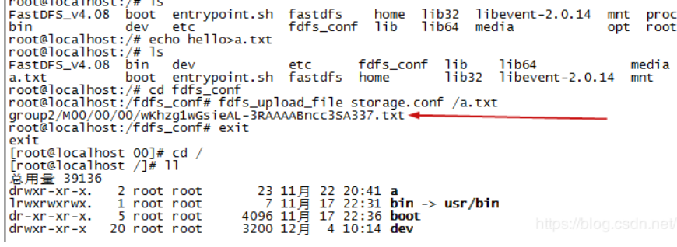

退出去查看上传的txt文件

[root@localhost ~]# cd ~/store_path/data/00/00
[root@localhost 00]# ls

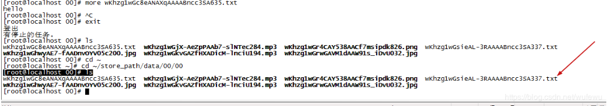

查看是否和输入的值是否相同

[root@localhost 00]# more wKhzg1wGsieAL-3RAAAABncc3SA337.txt